M300 – Plattformübergreifende Dienste in ein Netzwerk integrieren

Inhaltsverzeichnis
10 Toolumgebung aufsetzen 2
01 - GitHub Account 2
02 - Git Client 2
03 - VirtualBox 2
04 - Vagrant 2
05 - Visual Studio Code 2
20 Infrastruktur-Automatisierung 2
01 - Cloud Computing 2
02 - Infrastructure as Code (IaC) 2
03 - Vagrant 3
04 - Packer 8
05 - AWS Cloud 9
LB2 hands-on 10
25 Sicherheit 14
30 Container 14
35 Sicherheit 14
40 Kubernetes (k8s) 14
80 Ergänzungen zu den Unterlagen 14

- welche Schritte Sie durchgeführt haben,
- welche Fehler aufgetreten sind,
- wie Sie diese Fehler behoben haben,
- wie Sie die Dienste getestet und überprüft (verifiziert) haben,
- wie Sie verschieden Varianten abwiegen (pro/kontra).

10 Toolumgebung aufsetzen

01 - GitHub Account
- Auf www.github.com ein Benutzerkonto erstellt
- E-Mail zur Verifizierung des Kontos bestätigt und anschliessend auf GitHub angemeldet
- SSH-Key dem Agenten hinzugefügt und den Key auf GitHub hinzugefügt

02 - Git Client
- Git Client installiert und befähigt.
- Client wie folgt konfiguriert:

- $ git config --global user.name "<IKovachevska>"
- $ git config --global user.email "<kovacevskai11@gmail.com>"

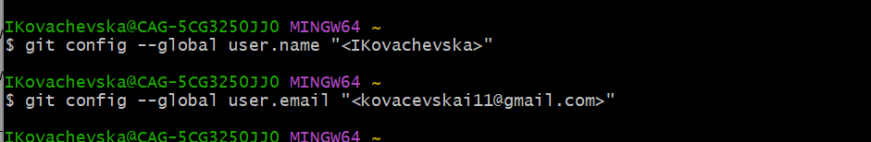
Abbildung 1

Repository klonen
- $ git clone https://github.com/IKovachevska/M300-Services
- $ cd M300-Services
- $ git pull
- $ git status
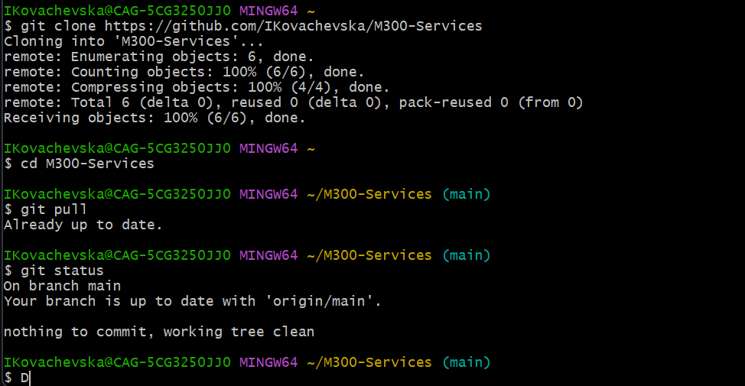
Abbildung 2

- $ cd Wohin/auch/immer
- $ mkdir MeinLokalesRepository
- $ git clone git@github.com:<Ihr Name>/my_M300.git
- $ git pull

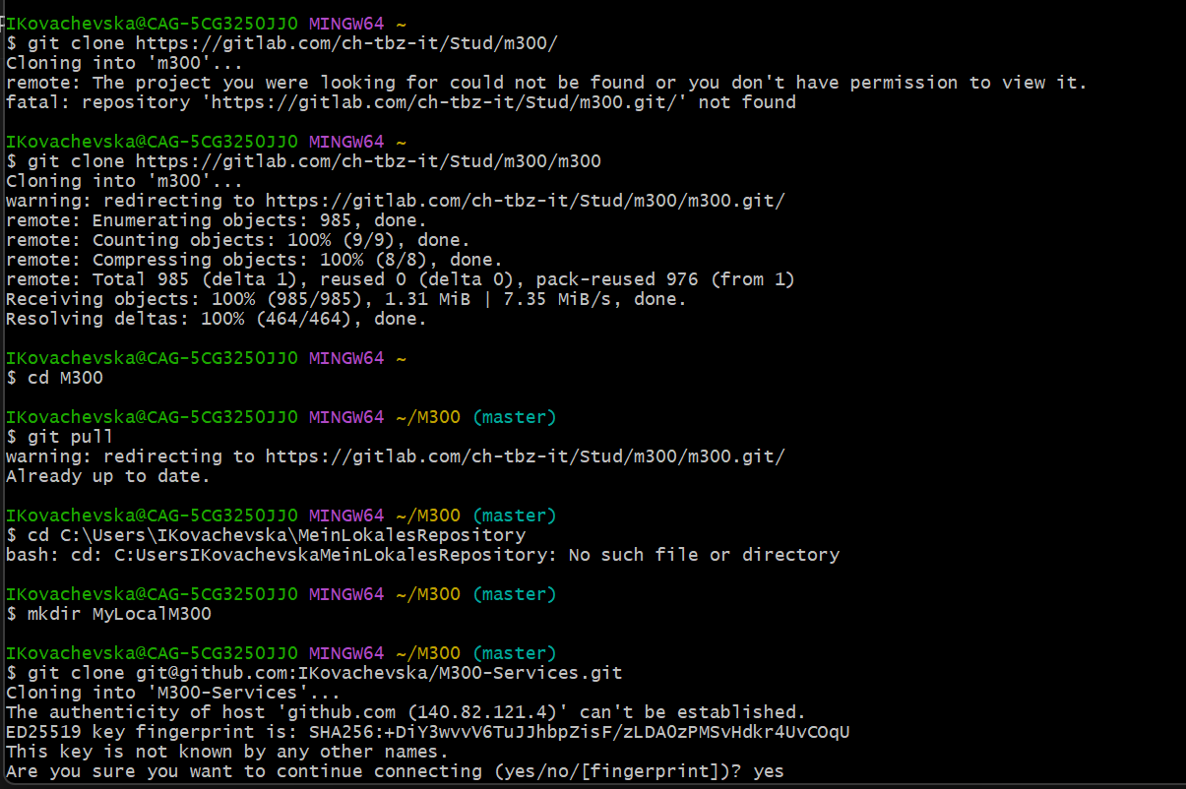
Abbildung 3

Repository hochladen – Push
- $ cd C:\Users\IKovachevska\M-300\M300-Services
- $ git add -A .
- $ git commit -m "test"
- $ git push

03 - VirtualBox

Software herunterladen & installieren

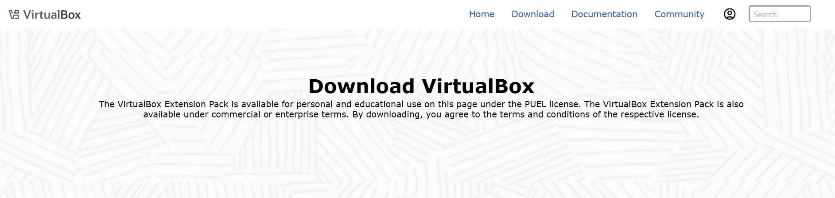

VM erstellen
VM mit der ISO-Datei mit den benötigten Anforderungen erstellt:
- Name: M300_Ubuntu_XX.04_Desktop
- Typ: Linux
- Version: Ubuntu (64-bit)
- Speichergrösse: 2048 MB
- Platte: [X] Festplatte erzeugen
- Processor: mindestens 2 CPUs
- Dateipfad: standard
- Dateigrösse: 25.00 GB`
- Dateityp der Festplatte: VMDK (Virtual Maschine Disk)
- Storage on physical hard disk: dynamisch alloziert

VM einrichten
- Ubuntu-VM starten
- Terminal (Bash) öffnen
- Paketliste neu einlesen und Pakete aktualisieren:

- $ sudo apt-get update
- $ sudo apt-get upgrade
- $ sudo reboot

- $ sudo apt-get install synaptic

- $ sudo reboot

04 - Vagrant

Software herunterladen und installieren
Die Software installiert und befähigt.

Virtuelle Maschine erstellen
In dem gewünschten Verzeichnis einen neuen Ordner für die VM angelegt:
- $ cd C:\Users\IKovachevska\M-300
- $ mkdir MeineVagrantVM
- $ cd MeineVagrantVM

Vagrantfile erzeugt, VM erstellt und entsprechend gestartet:
- $ vagrant init ubuntu/xenial64
- $ vagrant up --provider virtualbox
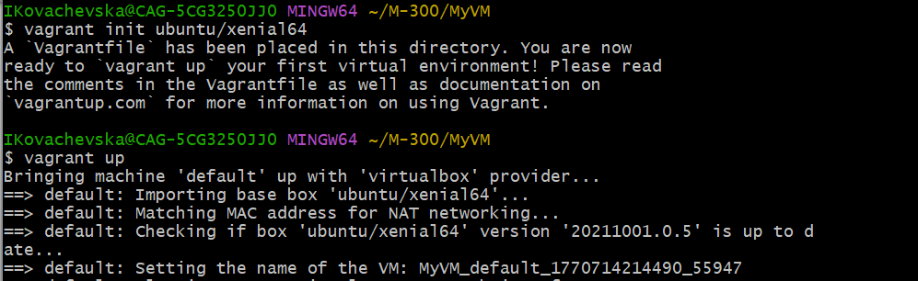

Die VM ist nun in Betrieb und kann via SSH-Zugriff bedient werden:
- $ cd C:\Users\IKovachevska\M-300\MeineVagrantVM
- $ vagrant ssh

- $ ls -l /bin
- $ df -h
- $ free -m

Apache Webserver automatisiert aufsetzen
- $ cd Pfad/zum-M300-Verzeichnis/vagrant/web
- $ vagrant up

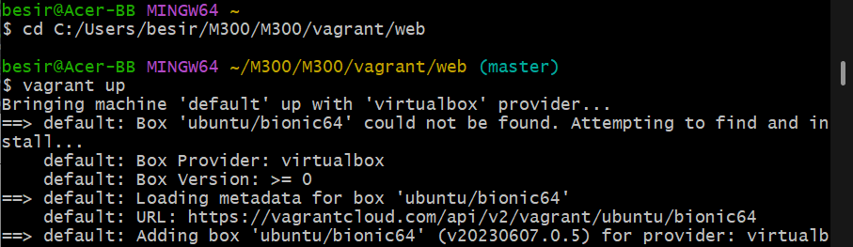

http://127.0.0.01:8080
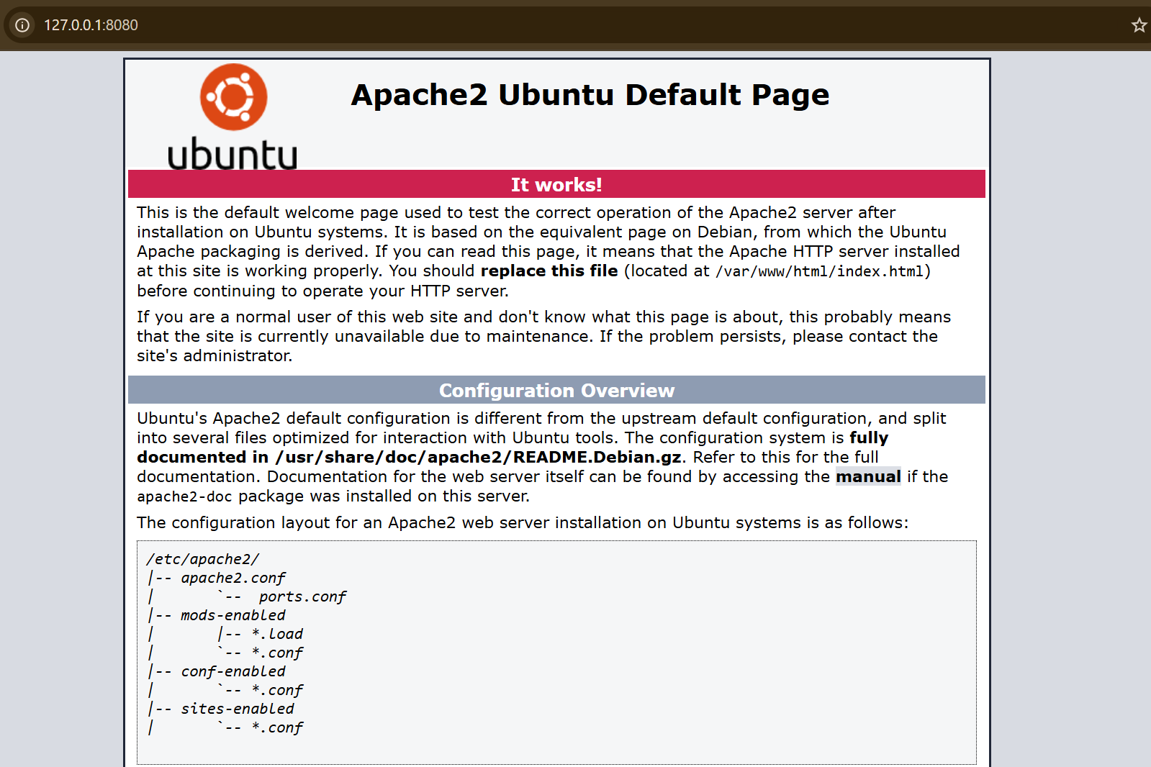

Im Ordner /web die Hauptseite index.html editieren bzw. durch eine andere ersetzen (z.B. HTML5up-Themplate) und das Resultat überprüfen
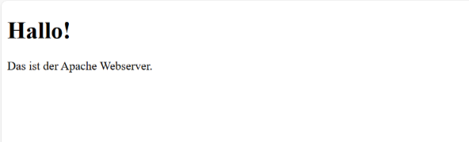

VM anschliessend gelöscht:
- $ vagrant destroy -f

05 - Visual Studio Code

Software herunterladen & installieren
Software war bereits installiert und einsatzfähig!

Extensions installieren
Benötigte Extensions installiert
- Markdown All in One (von Yu Zhang)
- Vagrant Extension (von Marco Stanzi)
- vscode-pdf Extension (von tomiko1207)
- Auto Markdown TOC (huntertran.auto-markdown-toc)

Einstellungen anpassen
Unter File > Preferences > Settings (Ctrl + ,) auf Open setting.json klicken
"files.exclude": {
"**/.git": true,
"**/.svn": true,
"**/.hg": true,
"**/.vagrant": true,
"**/.DS_Store": true
},
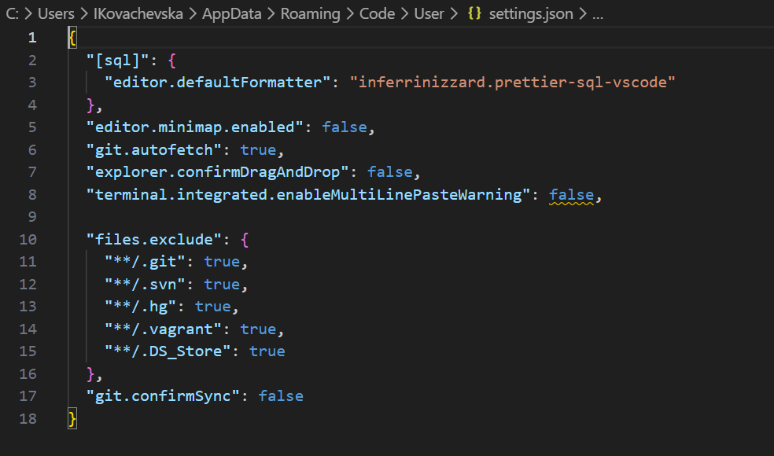
Änderungen schlussendlich gespeichert.

Repository hinzufügen & pushen
- Änderungen an entsprechenden Dateien vorgenommen
- In der linken Leiste das Symbol mit einer "1" aufgerufen
- Unter dem Abschnitt Changes die betroffenen Files bezüglich ihres Changes "stagen" (Stage Changes)
- Nachricht hinterlegt (Message) und Haken (Commit) gesetzt

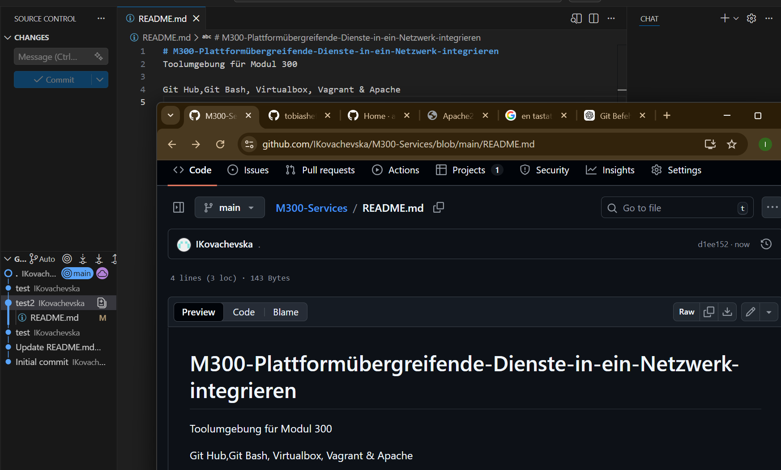

!!!!!!!!!!!!!!!!!!!!!!!!!!!!!!!!!!!
webalizer
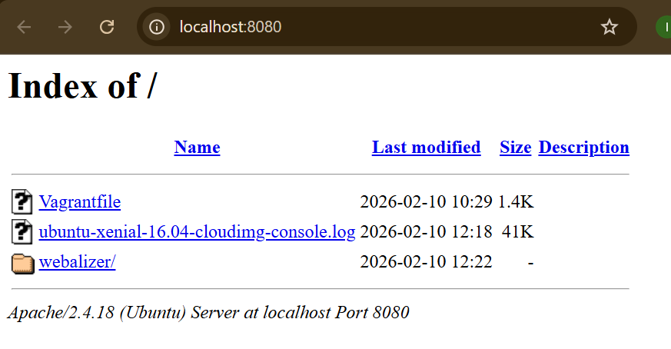
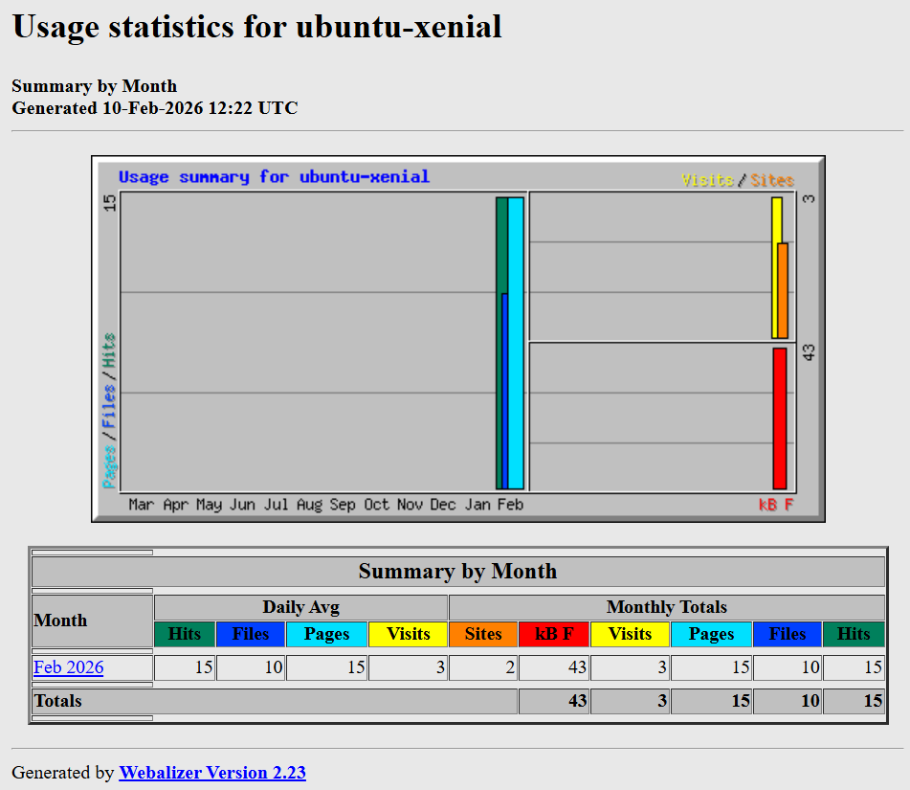

20 Infrastruktur-Automatisierung

01 - Cloud Computing
Cloud Computing bedeutet, dass IT-Ressourcen wie Server, Speicher, Netzwerke oder Software nicht lokal, sondern über das Internet bereitgestellt und genutzt werden. Der Zugriff erfolgt über technische Schnittstellen (APIs) oder Browser.

Arten von Cloud Computing
IaaS (Infrastructure as a Service):
Virtuelle Server, Speicher und Netzwerke. Der Nutzer verwaltet Betriebssystem und Software selbst.
Beispiele: AWS EC2, Azure VM
PaaS (Platform as a Service):
Plattform für Entwickler, ohne Serververwaltung.
Beispiele: Azure App Service, Google App Engine
SaaS (Software as a Service):
Fertige Anwendungen, keine Administration nötig.
Beispiele: Microsoft 365, Google Drive
CaaS (Container as a Service):
Ausführung von Containern (z. B. Docker, Kubernetes) zwischen IaaS und PaaS.

02 - Infrastructure as Code (IaC)
Infrastructure as Code beschreibt die automatisierte Bereitstellung und Konfiguration von IT-Infrastruktur mithilfe von Code.
Vorteile
Wiederholbar & konsistent
Schnellere Bereitstellung
Weniger Fehler durch Automatisierung
Versionskontrolle und Nachvollziehbarkeit
Wichtige Konzepte
Versionsverwaltung (Git)
Continuous Integration / Delivery (CI/CD)
Automatisierte Tests
Wichtige Tools
Infrastructure Definition: Terraform, CloudFormation
Server-Konfiguration: Vagrant, Docker, Packer
Package Management: APT, YUM
Scripting: Bash, PowerShell
Repositories: GitHub, Docker Hub, Vagrant Cloud

03 - Vagrant
Vagrant ist ein CLI-Tool zur einfachen Erstellung und Verwaltung von virtuellen Maschinen.

Funktionsweise & Konzepte
Befehle
Befehl | Beschreibung
vagrant init | Initialisiert im aktuellen Verzeichnis eine Vagrant-Umgebung und erstellt, falls nicht vorhanden, ein Vagrantfile
vagrant up | Erzeugt und Konfiguriert eine neue Virtuelle Maschine, basierend auf dem Vagrantfile
vagrant ssh | Baut eine SSH-Verbindung zur gewünschten VM auf
vagrant status | Zeigt den aktuellen Status der VM an
vagrant port | Zeigt die Weitergeleiteten Ports der VM an
vagrant halt | Stoppt die laufende Virtuelle Maschine
vagrant destroy | Stoppt die Virtuelle Maschine und zerstört sie.

Boxen/Konfiguration/Provisioning/Provider
$ cd C:\Users/IKovachevska/M-300/MeineVagrantVM
$ mkdir 20_A03
$ cd 20_A03
$ vagrant init ubuntu/xenial64
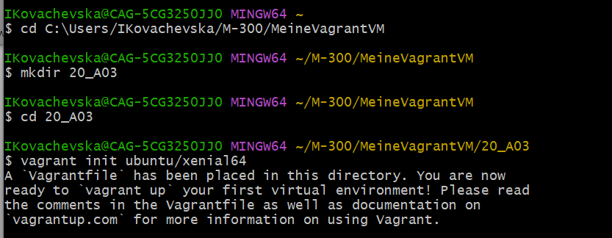

Vagrantfile anpassen :
Vagrant.configure("2") do |config|
config.vm.box = "ubuntu/xenial64"

# Port Forwarding
config.vm.network "forwarded_port", guest: 80, host: 8080

# Apache automatisch installieren
config.vm.provision "shell", inline: <<-SHELL
sudo apt-get update
sudo apt-get -y install apache2
SHELL

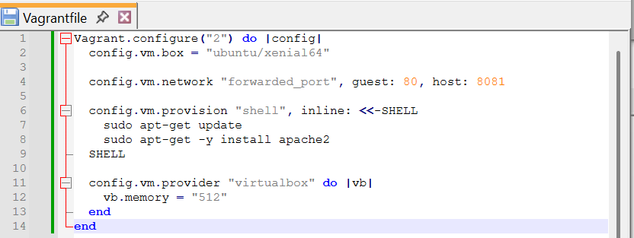
# VirtualBox Provider Einstellungen
config.vm.provider "virtualbox" do |vb|
vb.memory = "512"
end
end

Browser:
http://localhost:8081
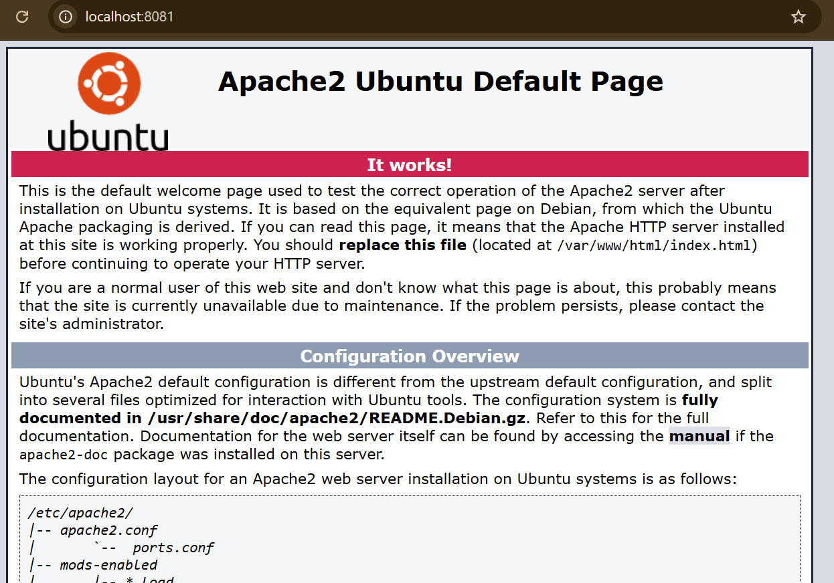

Ergänzung
Konfiguration:
Die gesamte VM-Konfiguration erfolgt im Vagrantfile.
Dabei wurden folgende Einstellungen vorgenommen:
- Verwendung der Box ubuntu/xenial64
- Festlegung des Hostnamens auf srv-web
- Portweiterleitung von Port 80 (Guest) auf Port 8081 (Host)
- Automatische Installation von Apache mittels Shell-Provisioning
- Zuweisung von 512 MB Arbeitsspeicher über den VirtualBox-Provider

Provisioning
Durch das integrierte Shell-Provisioning wird beim Start der VM automatisch:
- die Paketliste aktualisiert (apt-get update)
- der Apache-Webserver installiert (apt-get install apache2)
Dies ermöglicht eine automatisierte Serverbereitstellung.

Provider
Als Provider wird VirtualBox verwendet.
Die VM wurde mit 512 MB RAM konfiguriert.

Workflow

Box hinzufügen
Hinzufügen einer Box zur lokalen Registry:
$ vagrant box add VagrantBox
In der lokalen Registry vorhandene Boxen anzeigen:
$ vagrant box list
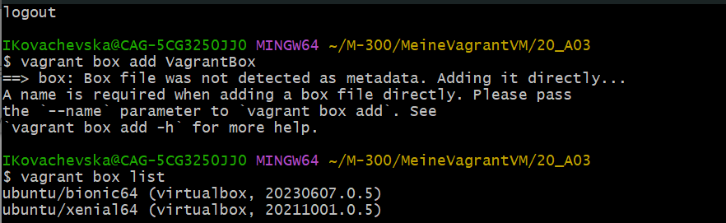

VM erstellen
Vagrantfile Erzeugen und Provisionierung starten:
$ mkdir myserver
$ cd myserver
$ vagrant init ubuntu/xenial64
$ vagrant up
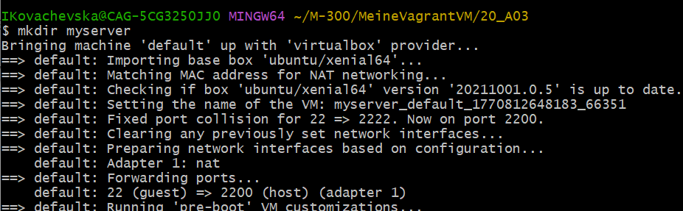

Aktueller Status der VM anzeigen:
$ vagrant status
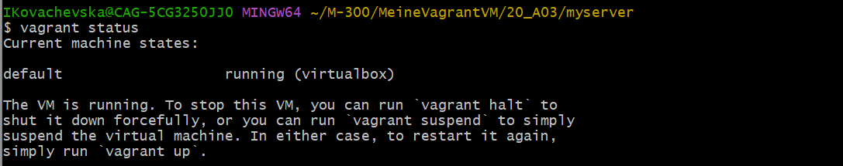

VM updaten
Nach Änderungen im Vagrantfile kann ein Server wie folgt aktualisiert werden:
$ vagrant provision

VM löschen
Die VM kann wie folgt gelöscht werden:
$ vagrant destroy -f

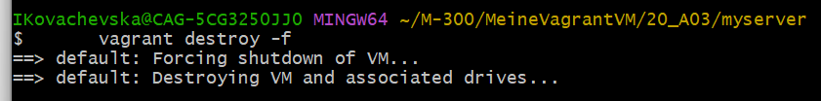

Synced Folders (Gemeinsame Ordner)
In den Projektordner wechseln
$ cd myserver

Vagrantfile anpassen:
# -*- mode: ruby -*-
# vi: set ft=ruby :

Vagrant.configure("2") do |config|

# Box
config.vm.box = "ubuntu/xenial64"

# Portweiterleitung (Host:8080 -> VM:80)
config.vm.network "forwarded_port", guest: 80, host: 8080

# Synced Folder (Projektordner -> Apache HTML Verzeichnis)
config.vm.synced_folder ".", "/var/www/html"

# VirtualBox Einstellungen
config.vm.provider "virtualbox" do |vb|
vb.memory = "1024"
vb.cpus = 1
end

# Apache automatisch installieren
config.vm.provision "shell", inline: <<-SHELL
apt-get update
apt-get install -y apache2
SHELL

End

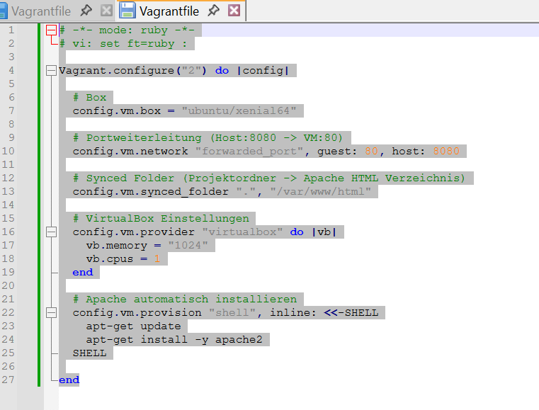

VM neu starten
Damit die Änderung wirkt:
$ vagrant reload
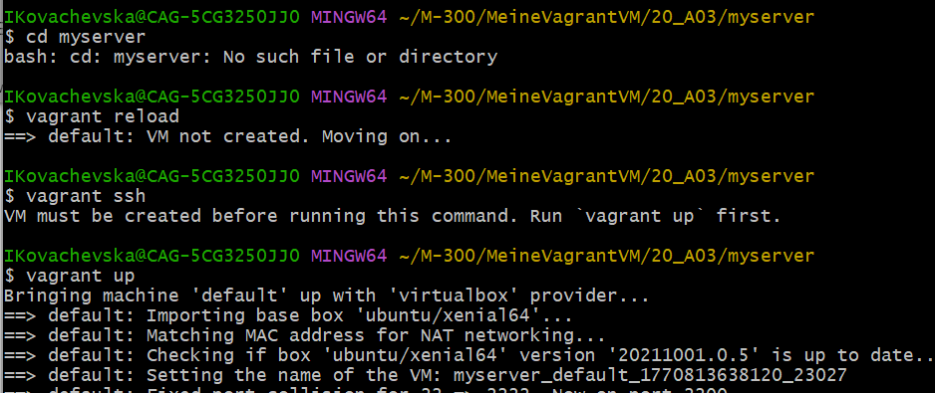

Projektordner (wo das Vagrantfile liegt):
myserver/
wird in der VM unter:
/var/www/html
eingebunden.
- Alles, was ich im Host speichere, ist sofort in der VM verfügbar. (siehe DocumentRoot auf dem Screenshot)
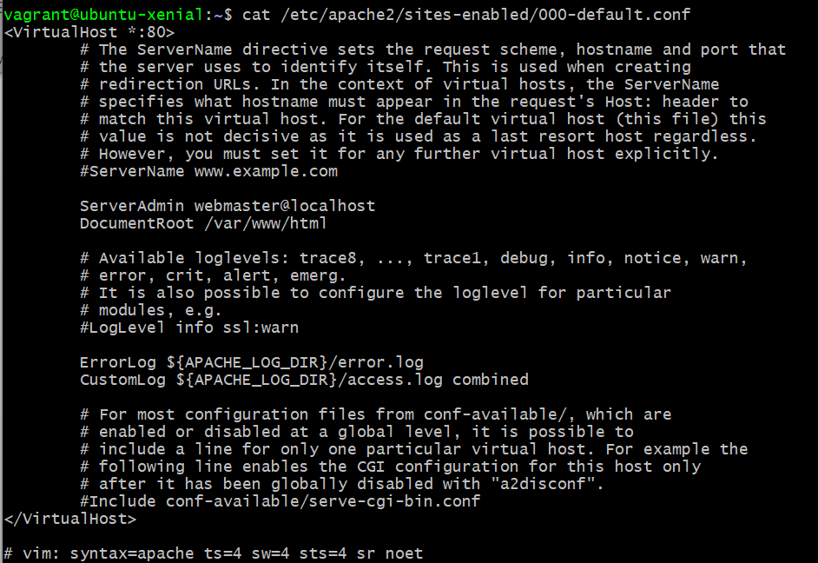

04 - Packer
Packer erstellt automatisiert VM-Images oder Vagrant-Boxen aus Konfigurationsdateien (JSON).
- Builder: Zielplattform (z. B. VirtualBox)
- Provisioner: Installation & Konfiguration
- Post-Processor: Erzeugt z. B. Vagrant-Boxen

05 - AWS Cloud
- AWS stellt skalierbare Cloud-Ressourcen bereit
- Zugriff über IAM-User, Key Pairs und Security Groups
Begriff | Beschreibung
Root Account | Bezeichnet den Inhaber des AWS-Benutzerkontos. Für den Root sind alle Funktionen in der Cloud freigeschaltet, weshalb mit diesem Benutzer nicht direkt gearbeitet werden soll.
Regionen | AWS hat unabhängige Rechenzentren in unterschiedlichen Regionen der Welt, z.B. Irland, Frankfurt, Virginia
IAM User | Identity-Management (IAM) ist ein Verwaltungssystem, welches dem Root erlaubt, eigenständige User anzulegen und mit unterschiedlichen Rechten (Permissions & Policies) auszustatten.
Network and Security | Bei AWS gibt es eine Funktion in der EC2-Konsole, welche es erlaubt Security Groups, Key Pairs etc. zu verwalten.  Security Groups legen fest welche Ports nach aussen offen sind und können für mehrere VMs gleichzeitig eingerichtet werden.  Key Pairs sind Private & Public Keys. Wobei der Public Key bei Amazon verbleibt und der Private Key vom User lokal abgelegt wird um damit auf die VMs in der Cloud zugreifen zu können.
AWS Images | Es gibt vorbereitete VM-Images von AWS, welche einfach über die EC2-Konsole instanziert werden können.

Vagrant
- Vagrant kann EC2-Instanzen automatisiert starten
- Apache kann per Provisioning direkt installiert werden

LB2 hands-on

Neue VM zum Testen erstellen
Zuerst erzeugen wir ein neues Verzeichnis mit einer Vagrantfile mit einem Ubuntu:
- $ Cd C:\Users\IKovachevska\M-300
- $ mkdir myVM
- $ cd myVM
- $ vagrant init ubuntu/xenial64
- $ vagrant up
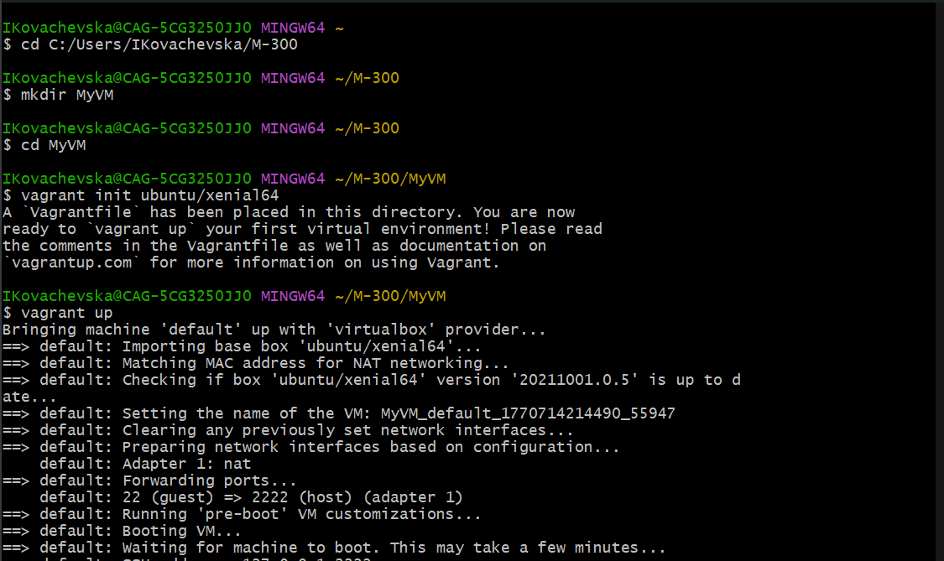

Serverdienste auswählen
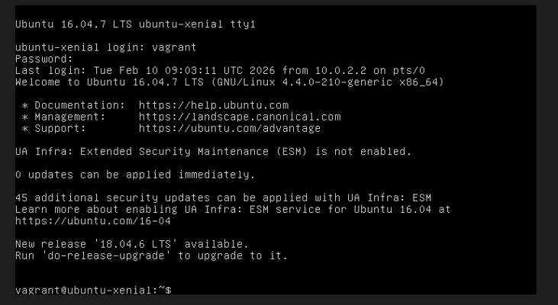

Zuerst müssen immer die Paketquellen von Ubuntu aktualisiert werden:
- $ sudo apt-get update
Dann folgt die Installation von Apache:
- $ sudo apt-get install -y apache2
Service Webanalyzer:
- $ sudo apt-get install -y webalizer

Wenn alles läuft, schauen wir uns mit $ history die gemachten Eingaben an und kopieren die relevanten Befehle in die Vagrantfile.
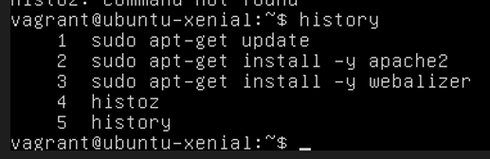

Folgende drei Befehle im Vagrantfile am Schluss hinzugefügt:
sudo apt-get update
sudo apt-get install -y apache2
sudo apt-get install -y webalizer
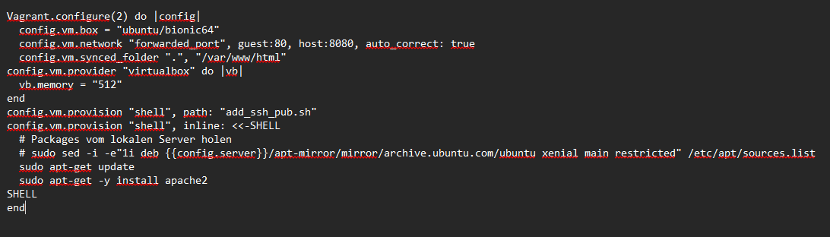

Feintuning

Dateien und Port Weiterleitung
Erzeugung von Trafic z.B. mittels curl http://localhost/:
- curl http://localhost/ >/dev/null 2>&1
- curl http://localhost/ >/dev/null 2>&1
- curl http://localhost/ >/dev/null 2>&1
- curl http://localhost/ >/dev/null 2>&1
- curl http://localhost/bad >/dev/null 2>&1

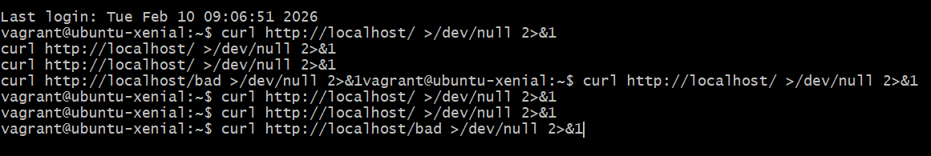

Rotieren des Access Logs von Apache, weil Webanalyzer nur Archivdaten auswertet.
- sudo logrotate -f /etc/logrotate.d/apache2

Korrektur des Output Verzeichnisses in /etc/webalizer/webalizer.conf
- sudo sed -i -e"s:/var/www/webalizer:/var/www/html/webalizer:" /etc/webalizer/webalizer.conf

Manuelle Erzeugung des Webanalyzer Ausgaben
- sudo /etc/cron.daily/webalizer
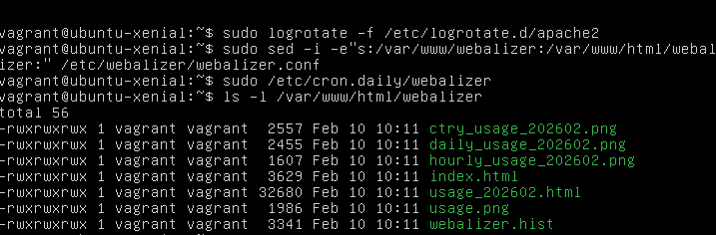

Das Vagrantfile sieht dann so aus:
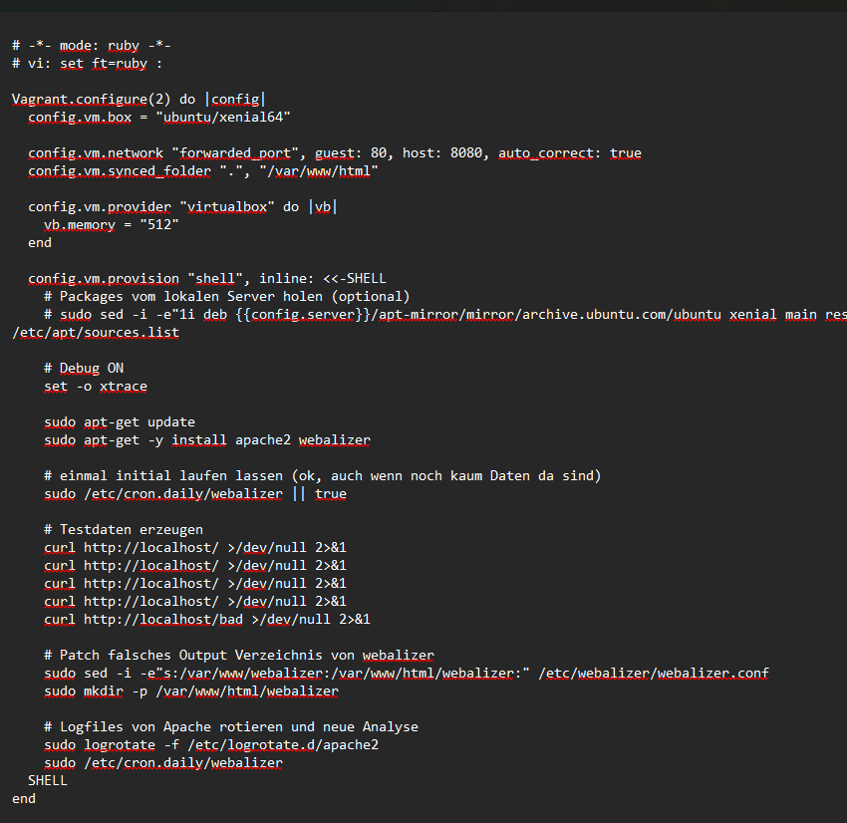
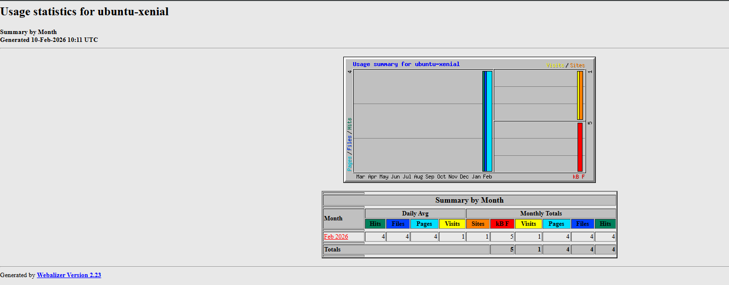

Sicherheit
- sudo apt-get install -y ufw
- sudo ufw allow 22
- sudo ufw allow 80
- sudo
- ufw --force enable

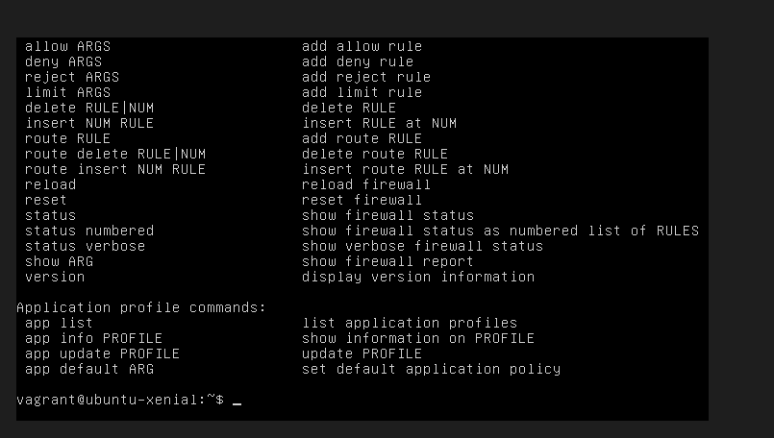
Die virtuelle Maschine wurde zusätzlich mit der Firewall UFW abgesichert. Dabei wurden ausschliesslich die benötigten Ports 22 (SSH) und 80 (HTTP) freigegeben.
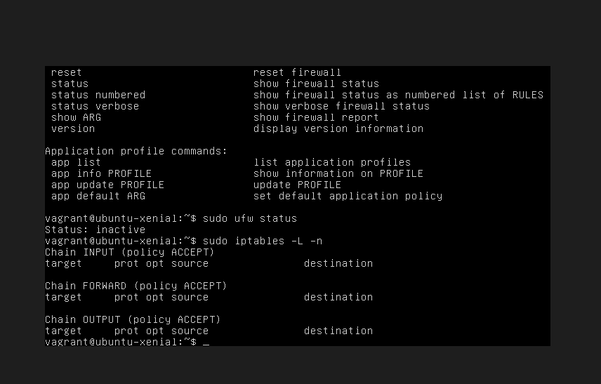

25 Sicherheit

Fragen: Firewall und Reverse Proxy
Was ist der Unterschied zwischen eineam Web Server und einem Reverse Proxy?
Antwort:
Web Server handelt HTML Seiten direkt ab, Reverse Proxy dient als Stellvertretter für einen Web Server o.ä.

Was verstehen wir unter einer „White List“?
Antwort:
Eine White List, fasst im Gegensatz zu einer Black List, Vertrauenswürdige Elemente, z.B. Server zusammen.

Was wäre die Alternative zum Absichern der einzelnen Server mit einer Firewall?
Antwort:
Eine Zentrale Firewall

SSH
Was ist der Unterschied zwischen der Datei id_rsa und id_rsa.pub?
Antwort:
Private und Public Key

Wo darf ein SSH-Tunnel nicht angewendet werden?
Antwort:
In der Firma

Für was dient die Datei authorized_keys?
Antwort:
Beinhaltet die Public Key von allen wo ohne Password auf System dürfen

Für was dient die Datei known_hosts?
Antwort:
Liste der Systeme wo ich mich via ssh Verbunden habe - steht nicht in Doku -> Googeln

UFW-Firewall
Ausgabe der offenen Ports
$ netstat -tulpen
Installation
$ sudo apt-get install ufw
Start / Stop
$ sudo ufw status
$ sudo ufw enable
$ sudo ufw disable

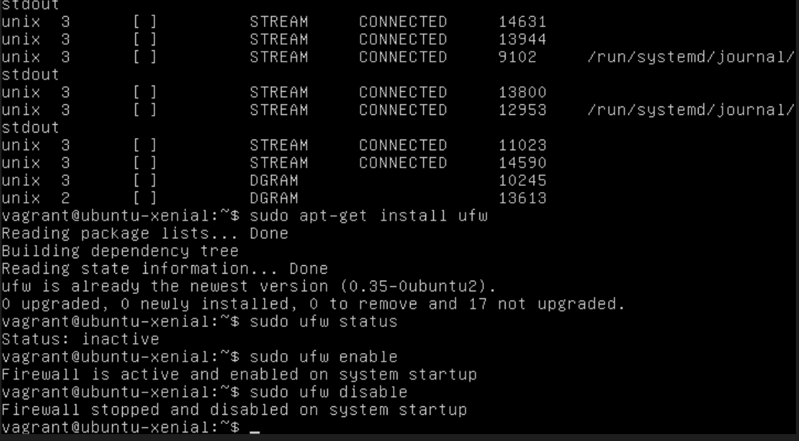
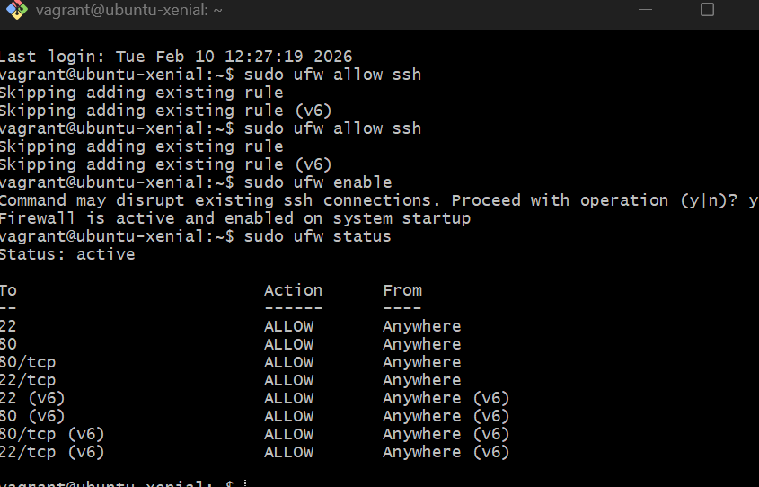

30 Container

35 Sicherheit

40 Kubernetes (k8s)

80 Ergänzungen zu den Unterlagen

